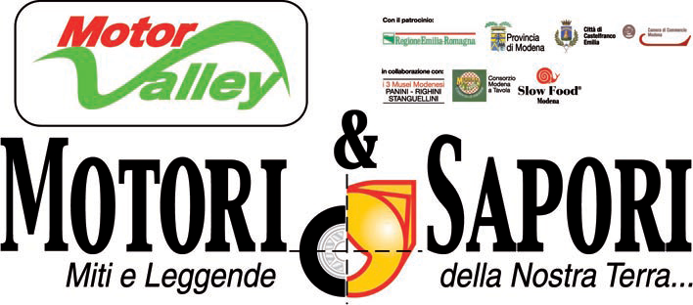

Nella culla del Tortellino Tradizionale di Castelfranco Emilia
si incontrano le Mitiche Supercar costruite tra la Ghirlandina e le Due Torri.

14° AUTORADUNO

(Riservato esclusivamente alle auto costruite tra la Ghirlandina e le Due Torri).

ore 8,30 Ritrovo e Iscrizione
Piazza della Vittoria (di fronte al Municipio).
ore 10,30 Partenza

dei radunisti alla volta dello stabilimento “BORGHI” (frazione Cavazzona) sia i partecipanti alla gara di abilità,
sia quelli che non partecipando alla gara di abilità visiteranno in anticipo lo stabilimento stesso.
Quindi ritorno a Castelfranco Emilia per posizionarsi lungo Corso Martiri.

ore 13,15 Pranzo
Il Consorzio Modena a Tavola e l’Associazione “La San Nicola”
offriranno agli iscritti all’autoraduno un menù tipico locale, con primo piatto il
“Tortellino Tradizionale di Castelfranco Emilia”.

ore 17,00 Congedo
delle auto lungo Corso Martiri con consegna di un ricordo della manifestazione.

-------
Scheda di Partecipazione

Da inviare entro il 18 marzo 2015 via fax al 059-921665 o e-mail: san_nicola@libero.it
Le iscrizioni avranno inizio sabato 21/03/2015 dalle ore 14,00 alle ore 17,00 in Piazza della Vittoria (di fronte al Municipio) per proseguire domenica 22/03/2014 come da programma.
Agli iscritti di sabato sarà offerta la possibilità di cenare ad un prezzo agevolato di € 18,00.

Quota di iscrizione all’autoraduno
€30,00 a persona.

Nome ……………………………………………. Cognome …………………….………………………

Modello auto ………………………………….… Anno di costruzione ……………….……………….

Equipaggio composto da 1 2 e-mail .……………………………………….……….

Partecipo all’autoraduno

Partecipo all’autoraduno e alla gara di abilità
(la partecipazione alla gara di abilità, è limitata per motivi di organizzazione a 30/35 equipaggi)

Vige il codice della strada
Visitate il sito: www.lasannicola.it

